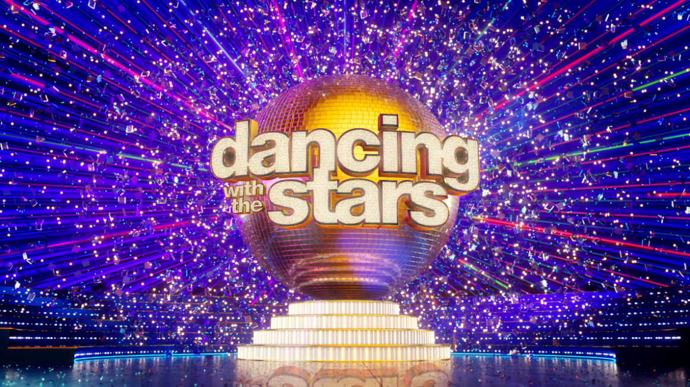
15.11.21
DANCING WITH THE STARS

To 5o live!

5o live για το «Dancing with the Stars» με τη Βίκυ Καγιά να κλέβει τις εντυπώσεις στην έναρξη του show με το λαμπερό μίνι φόρεμα της και τον Λάμπρο Φισφή να την υποδέχεται με μια αυτοσχέδια χορογραφία και μαζί να καλωσορίζουν το τηλεοπτικό κοινό, τους έμπειρους κριτές Στέφανο Δημουλά, Μαρίνα Λαμπροπούλου, Έλενα Λιζάρδου, Jason Roditis και φυσικά τα 13 λατρεμένα αστέρια μαζί με τους διακεκριμένους επαγγελματίες χορευτές τους, που χόρεψαν μοναδικές χορογραφίες υψηλού επιπέδου και εντυπωσίασαν με την εκρηκτική τους ενέργεια!

Το τηλεοπτικό κοινό απόλαυσε τους 13 celebrities να χορεύουν:

Χριστίνα Βραχάλη & Αργύρης Αργυρόπουλος – Cha cha cha
Τάσος Παλαντζίδης & Αθηνά Παλαιολόγου – Salsa
Βασιλική Μιλλούση & Μαξίμ Στάντνικ – Foxtrot
Έντουαρντ Στεργίου & Ελισάβετ Μαντάνη – Street
Μπέσσυ Αργυράκη & Γιούρι Ντιμιτρόφ – Jive
Έλενα Τσαγκρινού & Βλαντιμίρ Μορότσκο – Salsa
Πάνος Γιαννακόπουλος & Μαρίλη Κουρτέση – Quickstep
Τζώρτζια Γεωργίου & Αλέξανδρος Μπάχαριεφ – Cha cha cha
Δημήτρης Κοκονίδης & Δανάη Αυλωνίτη – American Smooth
Σταύρος Βαρθαλίτης & Μαρία Καμενίδη – Samba
Victoria Hislop & Τηλέμαχος Φάτσης – Jive

Dominik Stars & Ειρήνη Λινάρδη – βιεννέζικο βαλς
Μαριάννα Γεωργαντή & Σπύρος Παυλίδης – Tango

Η βραδιά τα είχε όλα! Πολύ κέφι, πολύ χιούμορ, πολύ συγκίνηση, πολλές στροφές, πολλές ατάκες και μια μεγάλη έκπληξη για το τέλος, με την Έλενα Τσαγκρινού και τον Βλαντιμίρ Μορότσκο, να είναι το 4^{ο} ζευγάρι, που αποχωρεί από το «Dancing with the Stars», αφού συγκέντρωσε τη μικρότερη βαθμολογία της κριτικής επιτροπής και του τηλεοπτικού κοινού.

Μετά την ανακοίνωση του αποτελέσματος, η Έλενα Τσαγκρινού δεν μπορούσε να κρύψει τη στενοχώρια της με τον Βλάντιμιρ να λέει, για να την παρηγορήσει, «συμβαίνουν και αυτά» και τη Βίκυ Καγιά να της δίνει μια ζεστή αγκαλιά. Η Έλενα είπε απευθυνόμενη στην κριτική επιτροπή «Ευχαριστούμε πάρα πολύ όλους εσάς, σας αγαπώ, αλήθεια, πήρα πάρα πολλά μαθήματα από εσάς, από τη Βίκυ, την παραγωγή, από τα παιδιά εδώ, είναι όλοι φίλοι μου, τον Βλάντιμιρ εννοείται και φυσικά όλο τον κόσμο, που τόσο, τόσο, τόσο πολύ μας υποστήριξε, γιατί εγώ το ένιωσα». Στην ερώτηση της Βίκυς Καγιά τι είναι αυτό, που θα της λείψει περισσότερο από το «Dancing with the Stars», η Έλενα απάντησε συγκινημένη «Οι Κυριακές μας»!

Ραντεβού την επόμενη Κυριακή 21 Νοεμβρίου στις 21:00
με το 6^{ο} live του «Dancing with the Stars» ζωντανά από την οθόνη του Star!

«Dancing with the Stars»
Τα αστέρια χορεύουν στο Star! Ακολουθήστε τον ρυθμό τους!

#DWTSgr #StarChannelTV

https://www.facebook.com/Dancing-With-The-Stars-GR-101129992119966
https://www.instagram.com/dwts_gr/
https://twitter.com/dwts_gr
https://www.tiktok.com/@dwts_gr
Στο Tik Tok θα ανεβαίνει αποκλειστικό περιεχόμενο από τα αγαπημένα αστέρια με Outfit transformations, χορευτικά, challenges, backstage από τα παρασκήνια και πολλά selfie video των διαγωνιζόμενων!

https://www.star.gr/tv/psychagogia/dancing-with-the-stars/
https://www.star.gr/tv/press-room/

Εκτέλεση Παραγωγής: Green Pixel
Σκηνοθεσία: Τζό Σισμάνογλου

Οργάνωση Παραγωγής: Άγγελος Καργόπουλος
Motion Graphic Design: Παναγιώτης Πατσιαούρας
Διευθυντής Παραγωγής: Κώστας Χαρδαλούπας
Project Manager: Φένια Βαρδάνις
Αρχισυνταξία: Γιώργος Βλαχογιάννης
Χορογράφος: Τόνια Κόσοβιτς

Καλή εβδομάδα
Γραφείο Τύπου & Επικοινωνίας

